校名-小

# 大学生雏雁计划项目 立项申请书

项目来源：导师科研□ 自主探索类☑ 其他□

项目中文名称：“码”上“邮”知——大学生编程初学者专一性深度实时问答网站系统

项目英文名称： EZ Coding

项目所属学院： 国际学院

项目负责人： 高德润

联系电话： 18335127808

E-mail： 2865942264@qq.com

指导教师： 徐童

E-mail：xutong@bupt.edu.cn

起止年月：2022年10月——2023年4月

填报时间： 2022 年 10 月 16 日

**填写说明**

1.本申请书所列各项内容均须实事求是，认真填写，表达明确严谨，简明扼要。

2.申请书首页只填写项目负责人。

3.关于“项目所属学院”：如项目负责人属于国际学院，填写“国际学院”；如项目负责人不属于国际学院，填写**指导教师所在学院**（请见下表）；如指导老师所在学院不在下表中，选择**项目负责人所在学院**。

|  |  |
| --- | --- |
| **序号** | **学院** |
| 1 | 信息与通信工程学院 |
| 2 | 电子工程学院 |
| 3 | 计算机学院 |
| 4 | 数字媒体与设计艺术学院 |
| 5 | 现代邮政学院 |
| 6 | 网络空间安全学院 |
| 7 | 理学院 |
| 8 | 经济管理学院 |
| 9 | 人文学院 |
| 10 | 马克思主义学院 |
| 11 | 国际学院 |
| 12 | 人工智能学院 |
| 13 | 图书馆 |
| 14 | 信息化技术中心 |

4、申请书填写完毕后，须在“北京邮电大学大学生创新创业计划训练平台”开放雏雁计划立项的期限内按时上传并提交。

**一、基本情况**

|  |  |  |  |  |  |  |  |  |
| --- | --- | --- | --- | --- | --- | --- | --- | --- |
| **项目名称** | “码”上“邮”知——大学生编程初学者专一性深度实时问答网站系统 | | | | | | | |
| **项目来源** | **导师科研□ 自主探索类☑ 其他□** | | | | | | | |
| **项目负责人** | 高德润 | | **学号** | 2022213199 | **所在学院** | 国际学院 | **手机号** | 18335127808 |
| **专业** | 电信工程及管理 | **班级** | 2022215107 | **邮箱** | 2865942264@qq.com |
| **指导教师** | 徐童 | | **工号** | 2010813089 | **所在学院** | 计算机学院（国家示范性软件学院） | **手机号** | 13910939527 |
| **职称** | 讲师 | **邮箱** | xutong@bupt.edu.cn |
| **项目性质** | **□硬件 ☑软件 □硬件+软件 □文化创意 □理论研究 □其他** | | | | | | | |
| **项目类别** | **□智能硬件、□智慧生活、□数字娱乐、□通信网络、□医疗健康 、□信息服务、□人工智能、☑教育文化、□房产家居、□公益创业、□理论研究、□创意设计、□红旅专项、 □小米专项、□其他_____________** | | | | | | | |
| **项目成员**  **基本信息** | **姓名** | **学院** | | **专业** | **班级** | **学号** | **电话** | **邮箱** |
| 邱天泽 | 国际学院 | | 智能科学与技术 | 2022215123 | 2022213649 | 18958143702 | slaaker@126.com |
| 杨中天 | 国际学院 | | 电子信息工程 | 2022215120 | 2022213566 | 15910842712 | zhongtian.yang@qq.com |
| 郭万钰 | 计算机学院（国家示范性软件学院） | | 计算机类 | 2021211314 | 2021211342 | 13152955915 | 278652279@qq.com |
| 张馨予 | 国际学院 | | 电信工程及管理 | 2022215107 | 2022213215 | 18943077168 | 948764799@qq.com |
| 高德润 | 国际学院 | | 电信工程及管理 | 2022215107 | 2022213199 | 18335127808 | 2865942264@qq.com |
| **团队主要**  **成员介绍** | **郭万钰**  北京邮电大学计算机类本科大二在读，大一曾参与“邮计划”和“会会书友”的雏雁计划，主要负责了算法设计。大一一学年掌握了良好的语言基础并具有一定的编程能力，具有良好的组织能力和执行力。  **邱天泽**  北京邮电大学国际学院智能科学与技术大一在读。初高中期间，作为爱好曾开发软件、游戏等。能进行项目开发与规划，会设计。  **杨中天**  北京邮电大学国际学院电子信息工程大一在读，掌握Python，C++，初步学习过后端开发。  **张馨予**  北京邮电大学国际学院电信工程及管理专业大一在读，掌握C语言及Python语言，略有涉猎Ps Pr软件的应用，有较强的文案撰写能力，有社交媒体运营经验。  **高德润**  北京邮电大学国际学院电信工程及管理专业大一在读，初步了解C语言及Python语言，对商业和产品设计有初步认识，具有一定组织协调能力，学习力较强。 | | | | | | | |

1. **研究主题（基本符合建议1500字）**

（一）***研究主题的背景分析***

程序设计是理工科学生的通识课。近日面向百余名大一新生发放的调查问卷结果表明，近半数同学在进入大学之前没有接触过程序设计语言，在大学程序设计课程中存在学习困难，急需针对性的辅导帮助。然而，教师精力有限，无法为每个同学提供针对性的辅导；助教、学长为学生提供的答疑难以共享；百度贴吧、知乎、CSDN、校园BBS等互联网社区无法提供及时准确的回复，无法提供实时音视频答疑。

针对上述问题，本项目计划开发一个**面向大学生编程初学者的专一性深度实时问答社区网站系统**。提问者可在平台上发帖提问。答疑者（包括有编程经验的大学生、毕业学长、助教等）可以采用非实时交互形式（在原帖上**批注**）或***实时交互***形式（音视频通话获在线批注）进行答疑。系统还可根据提问帖的内容**精准推荐**相关旧帖或外部答案。同时，系统还提供**激励机制**：提问者可对问题进行积分悬赏，对答疑者进行积分奖励；系统可为答疑者出具详细的答疑工作量统计/公益服务证明，用于在校生的德育分评定、毕业生的求职升学、助教研究生的工作量计算等，以此激发答疑者的积极性，使问答形成正**反馈的闭环循环**，确保有问必答、有求必应。该系统将为大学程序语言教学提供有力的辅助支持，有助于在大学生群体中形成互助共赢的良好氛围，促进知识与技能的薪火相传。

（二）   ***用户分析***

  本系统的用户群体分为两类：

* 提问者：初学程序设计的大学生，他们所提的问题往往是编程学习过程中遇到的逻辑问题，需要有人提供针对性的具体指导。
* 答疑者：包括有编程经验的大学生、毕业学长、助教等，根据其答疑动机可分为如下几类：

a.通过答疑获得更多积分，以方便今后自己提问、悬赏问题（在校大学生）；

b.通过答疑获得公益服务证明，以便作为德育分评定或求职升学的证明材料（在校大学生）；

c.通过答疑完成工作，获得工作量证明（助教研究生）;

d.通过答疑服务社会，实现自我价值（在校大学生、毕业的学长等）。

（三）   ***需求分析***

本系统是一个问答社区网站系统，支持PC和手机终端接入。主要功能如下：

* 非实时答疑功能：提问者可发帖提出编程相关的问题及代码，答疑者可回帖答疑，支持对原帖及代码的批注。
* 实时答疑功能：系统支持显示提问者与答疑者的在线状态，双方可向对方发起音视频通话，进行实时答疑。
* 激励功能：提问者可用积分对问题进行悬赏，对提供有效答案的答疑者进行积分奖励；系统可为答疑者出具详细的答疑工作量统计/公益服务证明，包括答疑者的用户ID和真实姓名等身份信息，在指定周期内在线时长、经验等级、解答次数、好评率、积分等，并提供该网页的网址链接，以备第三方验证。
* 精准答案推荐功能：系统可根据提问帖的内容向提问者精准推荐相关的旧帖或外部答案。

（四）   ***同类竞品分析***

* 编程软件：能发现语法错误，但无法发现死循环等逻辑错误。
* CSDN、Stack Overflow等专业编程答疑平台：面向专业编程技术人员，门槛高，不适合编程小白初学阶段的问题，而且不支持音视频实时答疑。
* 百度等搜索引擎：搜索的结果匹配度很低，答非所问。
* 百度贴吧、知乎等通用答疑网站：无法提供专业回答，反馈不及时。
* 校园BBS上的相关版块：用户群与本系统较一致，但缺乏实时交互和激励反馈闭环。

总之，以上竞品与本系统定位、目标用户都不同，无法满足大学生编程初学者的需求。

（五）   ***项目的目的和意义***

本项目面向初学程序设计的大学生这个群体，为其提供急需的编程答疑服务，为大学程序语言教学提供有力的辅助支持，有助于在大学生群体中形成互助共赢的良好氛围，因此具有很好的实用价值和意义。系统将提供实时和非实时答疑、精准答案推荐等创新功能，同时通过激励机制提高答疑者的积极性，使问答双方形成正反馈的闭环，有利于实际运营，创新性强。系统将采用成熟的技术开发，项目组成员具备扎实的编程基础，因此项目具备良好的可行性。

***产品功能示意图***

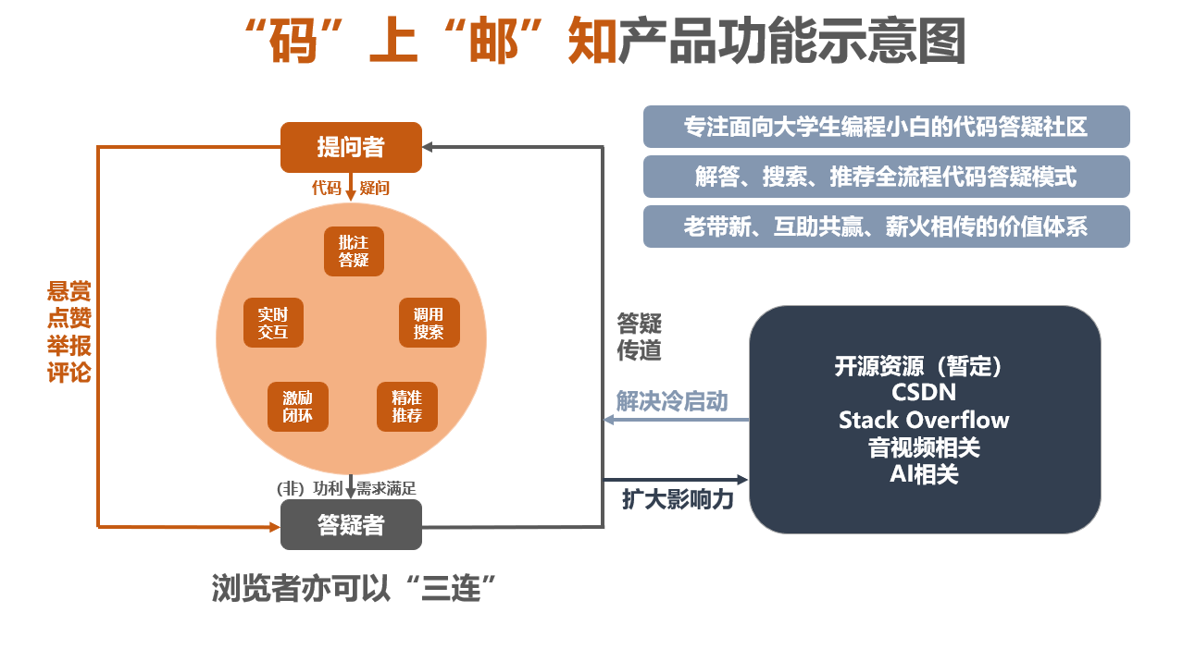

1. **研究方法（建议500字左右）**

* 案例分析法：分析对标的同类竞品以及已经存在的产品，及其运营方法和模式。分析后通过“渐变”的方式和对比的策略有针对性地形成自己的方法和策略。例如对竞品CSDN论坛和Stack Overflow进行分析，找到其缺陷，即面向群体的专一性和专业性，激励机制的缺乏和答疑模式的单一性、低效性。
* 用户调研法：通过调查问卷，试运营测试等形式进行运营前用户调研，更好地了解用户需求和技术改进的方向手段，并利用所得数据进行有效研究。例如利用调查问卷调研大一新生对于单一性代码答疑社区的需求程度并更好地调整项目产品对需求的对标。
* 文献查阅法：通过在百度、必应、知乎等平台对相关文献的查找，更精准地对自己的项目平台进行定位，同时在参考他人想法时检验自身策划开发时的不足并及时改正。
* 理论分析法：通过对相关编程技术的学习和实践过程中的检验，利用理论分析验证开发过程的合理性和可行性，及时调整项目的方向。
* 数据分析法：系统试运行时通过对用户反馈数据的分析，结合自身项目背景总结分析所存在的问题和改进的方向。

1. **项目创新点（建议1000字左右）**

1. **基于批注的答疑模式，专门服务于代码纠错。**本平台在答疑的回答页面有两类标注工具：一类是批注工具，用于在问题代码上标注出问题所在，该工具分为以颜色区分的两种，分别是“建议修改”和“必须修改”。第二类标注工具是在问题旁的文本框，答主可以直接在该文本框中对问题进行表述，便于题主理解。问题仍然无法解决，平台可开启私聊功能协助双方沟通。

2. **实时交互、有求立应的实时答疑模式。**针对用户对于解答速度的需求，推出通过悬赏实现的实时批注或音视频通话功能。每一位用户的在线状态信息都会体现在用户头像及ID旁，答疑双方可根据此信息适时提出音视频通话申请，提高答疑效率，方便快捷。

3. **完善的激励机制，使问答双方形成闭环。**本项目计划以两种形式的基础通货运行激励机制。第一种通货是“金币”，所有用户具有基础数值的金币，可通过签到每日获取额外数值。一定数额的金币可以换取平台的另一种通货——“经验”，用于在提问过程中的悬赏，答疑者可以通过回答问题并获得提问者认可而获得悬赏。借助在线时长、经验等级、解答次数、好评率等多维度数据统计，本平台还可以针对不同答疑者的需求提供各种实质性证据，如对助教提供工作量证明、对有德育分或找工作需求的高年级学生提供公益服务证明等，以此形成问与答双方的反馈闭环，使系统运营更加可行。

4**. 精准推荐、分门别类的匹配机制。**本项目的远期前景是借助关键词匹配或AI技术为所提问的问题分门别类后，对用户进行精准内容推送。其一，可以建立历史答疑数据的检索功能，形式上类似于现在各大社交媒体中常见的“猜你想搜”功能，更接近于“猜你遇到的问题”，系统可以在匹配答疑前，通过用户上传的内容检索历史上的答疑数据，通过比对找到历史上匹配度高的答疑记录，为该用户提供该结果并询问是否对解决问题有帮助，给予用户更快解决问题的可能性；其二，可以针对用户遇到的问题为其提供“学习提醒推送”，即猜测他所没有熟练掌握的知识点并提供相关性强的内容提醒推送，使用户实现更高效、更有针对性的学习效果；其三，可以根据用户上传的新帖内容为其推荐相关的旧帖，为其提供更丰富的答案。

5. **搜索功能，借助外部资源解决系统上线初期的冷启动问题。**通过爬虫手段调用诸如CSDN等平台的已有成熟内容资源，建立初始的代码错误资源库并为各种问题分类、贴标签或模糊匹配，实现项目初期的平台顺利运营。

1. **项目目标及进度安排**

1. 前期（2022年10-11月）：

任务安排：

* 撰写并发放调查问卷，了解目标用户的实际需求
* 与导师交流项目的方向
* 决定需要学习的技术，规划技术学习，进行基础学习
* 明确项目具有哪些功能，决定功能的近期远期安排

考核方式：

* 形成可用于汇报的结果文档
* 撰写学习内容、学习进度报告

2. （2022年11-12月）：

任务安排：

* 进行具体的技术学习
* 明确项目各功能的实现方法
* 细化项目具体内容，完全确定项目结构
* 完成数据库、用户界面等基础规划性工作

考核方式：

* 形成技术学习结果报告
* 各项安排内容形成文档

3. （2022年12月-2023年1月）：

任务安排：

* 各种激励机制、运营机制等完初稿
* 进行项目的基础开发，完成框架等
* 对远期安排进行可行性评估

考核方式：

* 机制形成文档，小组内完成研讨
* 已完成程序部分进行合作评议

4. （2023年2-3月）

任务安排：

* 完成项目前端、后端的开发，达到可以测试的程度
* 提问回答、广场、音视频通话、用户等主要模块完成
* 撰写项目开发文档
* 完成各种激励机制、运营机制等拟定

考核方式：

* 对功能进行验收、评议

5. （2023年4-5月）

任务安排：

* 程序进行内测、完善与优化
* 系统上线试运行，结合试运行经验，完善项目各类机制
* 项目结项前其他剩余工作

考核方式：

* 对项目进行总试运行

1. **已有基础**

1.我们已经查阅：

* 北京邮电大学大学生创新创业计划训练平台上的历年项目
* GitHub项目
* 知乎文章
* 音视频通话相关SDK信息

2.我们已取得的成绩与研究条件：

* 确定本网站的大致开发方向
* 了解当前此类网站的市场情况
* 了解网站及客户端的基本开发流程
* 对C++语言初步掌握

1. **预期成果**

1. 前期成果：在学习了相关技术的基础上，初步进行前后端的代码编写，搭建基本框架，实现批注式逻辑问题答疑，实时音视频通话（调用已有的开源解决方案），多人解答，初步问答激励等基本功能。

2. 中期成果：完善激励机制，利用关键词匹配实现智能学习内容推送，进行AI相关基础知识的学习，同时寻求项目的实际落地。

3. 后期展望：

* AI为问题贴标签（为问题分类后可提供CSDN等文章作为参考）
* 提供可信资质认证等
* 扩大用户体量
* 建立检索历史答疑数据和案例库
* 建立防刷分机制（查看积分记录；通过签到形式获取“金币”等通货以换取悬赏，先提问回复后连线，连线需付出基础悬赏）

**预期结果示意草图**：

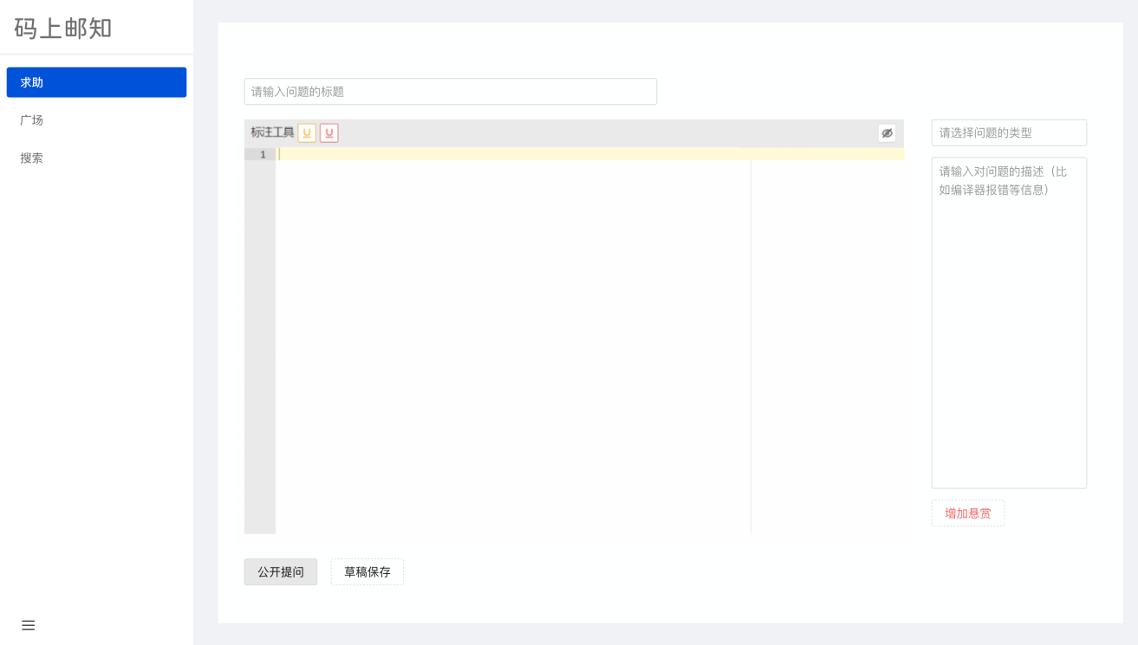

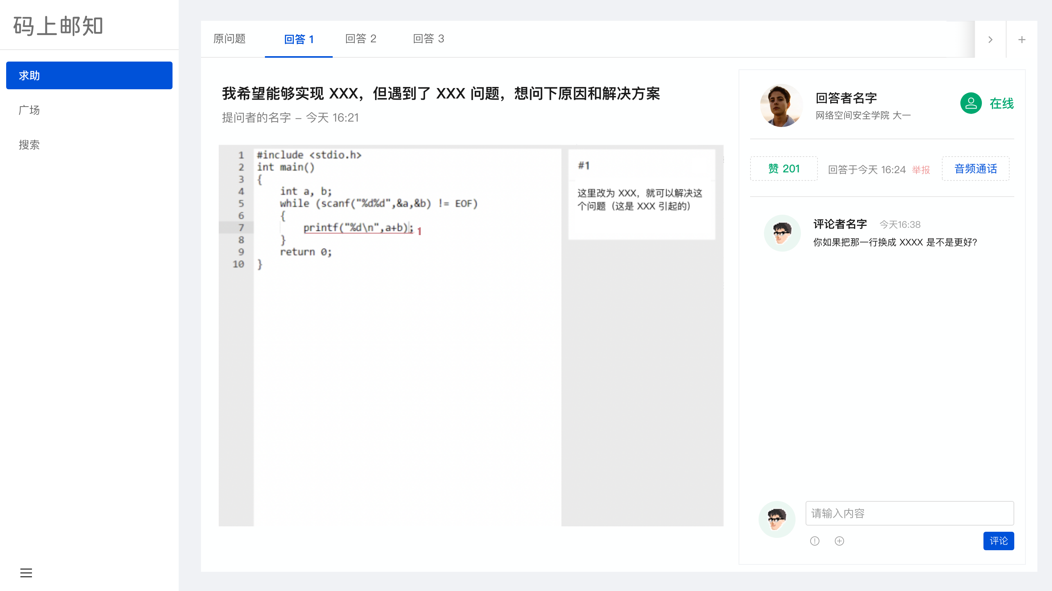

1. **分工安排**

* 郭万钰：作为有经验的学长，负责在项目进行的全程把握节奏，提供建设性意见，同时参与后端开发
* 邱天泽：前端主管，负责带领张馨予和高德润进行前端开发和UI设计
* 杨中天：后端主管，负责协调学长进行后端开发
* 张馨予：利用文案撰写和社交媒体运营经验完成项目的宣传、调查和文书工作，协助前端开发
* 高德润：服务全组，负责项目信息沟通工作和整个项目的组织协调、文案撰写，协助前端开发

**统计结果呈现**

**（一）现状**

经过对有效数据的筛选，我们向109名大一新生发放的调查问卷的结果表明，47.27%的同学在进入大学之前没有接触过程序设计语言，而剩余53.21%接触过编程语言的同学中，27.59%的同学没有经过系统学习，甚至51.72%的同学接受过系统学习但尚未熟练掌握，数据十分可观。

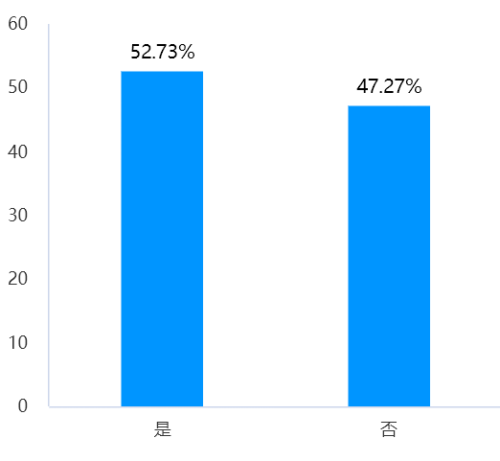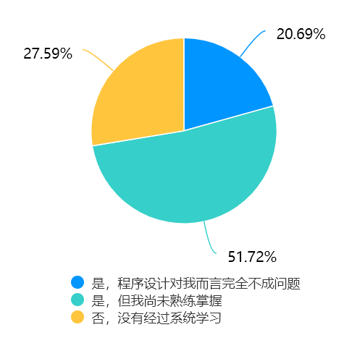

对于问题“在大一上学期的编程语言学习过程中，你是否感到吃力”，我们收到了如下数据：

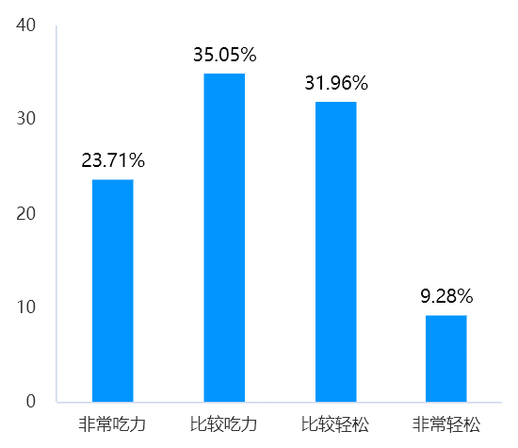

综合上述调查结果，我们可以得出这样的结论：对于多数省份的多数学生而言，进入大学前编程基本处于接近的零基础状态，很大一部分人对于程序设计的学习感到比较吃力。再加上程序设计课程与中学文化课存在较大差异，和相关专一性答疑工具的缺失，使得程序设计基础课程的入门学习难度较大。

**（二）需求**

根据我们的调查结果，33.67%的同学在程序设计学习的过程中遇到问题时会寻求身边擅长编程的同学的帮助，51.02%的同学会通过上网查找来解决问题。而在寻求互联网帮助这些同学中，有可观的67.01%的同学认为在实际操作中，上网查找对于解决自己的问题来说有一定的难度。询问身边人的这类同学中，对于找到解答问题的人，49.49%的同学认为有难度，但77.32%的同学认为只要找到了答疑者，问题基本就得到了解决。

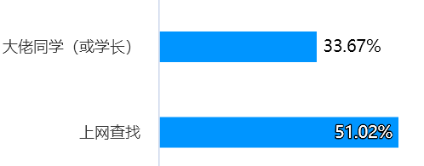

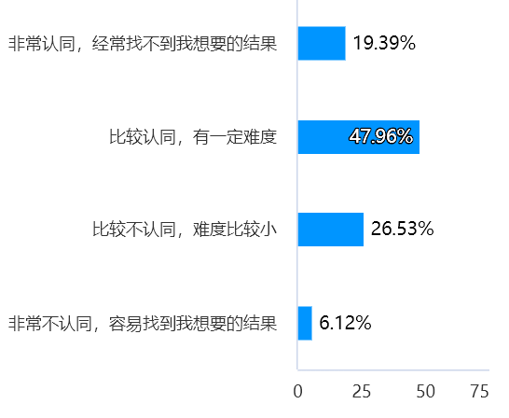 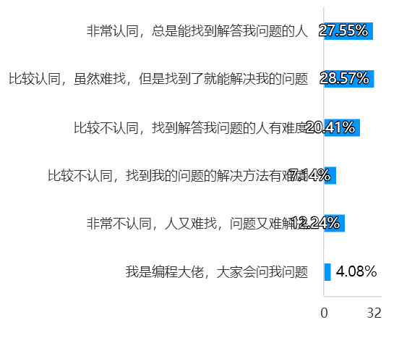

同时，88.78%的同学认为如果有擅长编程的同学提供线上解决问题的途径，他们非常愿意利用这种资源。另外，对于擅长编程的同学，89.09%认为如果学校利用平时分鼓励自己线上为其他同学答疑解惑，他们非常愿意参与。

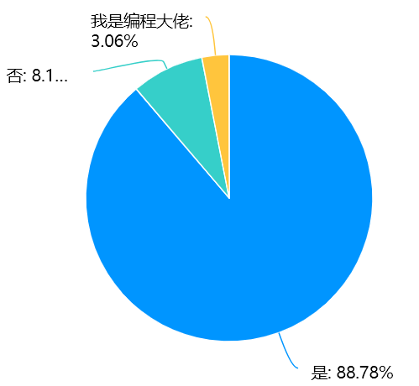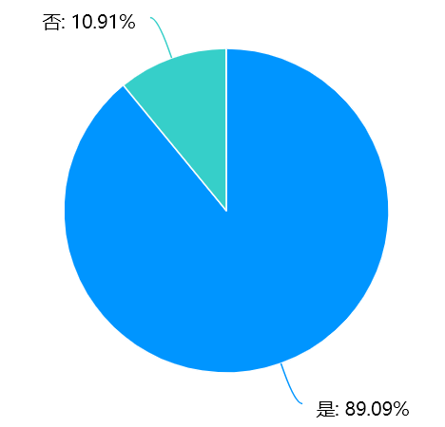

下图是同学们给出的愿意线上为同学答疑解惑的原因词云图：



由此可见，通过PC网页建立的初学者代码答疑社区无疑提供了一个很好的平台，实现了编程学习“老带新”，帮助初学者实现对编程学习的快速适应。